ANEKS
Działania podjęte w ramach realizacji „Narodowego Programu Ochrony Antybiotyków na lata 2011 – 2015” i Modułu I „Monitorowanie zakażeń szpitalnych oraz inwazyjnych zakażeń bakteryjnych dla celów epidemiologicznych, terapeutycznych i profilaktycznych na lata 2009 - 2013”

- Monitorowanie wybranych patogenów alarmowych ze względu na antybiotykooporność.

- Analiza profilu lekowrażliwości na wybrane antybiotyki szczepów Klebsiella pneumoniae
W okresie od 1 września do 30 grudnia 2011 roku w 43 wybranych szpitalach z terenu całej Rzeczypospolitej Polskiej realizowano program monitorowania oporności Klebsiella sp. izolowanych z różnych typów zakażeń: zakażeń inwazyjnych, zakażeń dróg moczowych, zakażeń skóry i tkanki podskórnej oraz z dolnych dróg oddechowych. Równolegle ze zbiórką szczepów przesyłano drogą elektroniczną ankietę zawierającą dane epidemiologiczne.
Przeprowadzenie monitorowania oporności Klebsiella pneumoniae izolowanych z różnych typów zakażeń było podyktowane potrzebą zbadania epidemiologii tych zakażeń w sytuacji obserwowanego rozprzestrzeniania się w Rzeczypospolitej Polskiej lekooporności u tego gatunku bakterii [poz. 1]. W 2012 roku wykonano analizę profilu wrażliwości szczepów Klebsiella pneumoniae na następujące antybiotyki: piperacylina, piperacylina/tazobaktam, amoksycylina/kwas klawulanowy, tikarcylina/kwas klawulanowy, cefotaksym, ceftazydym, imipenem, meropenem, aztreonam, ciprofloksacyna, gentamycyna, amikacyna, tigecyklina, kolistyna oraz trimetoprim/sulfametoksazol. Wysoki odsetek badanych szczepów Klebsiella pneumoniae wykazywał niewrażliwość na większość badanych antybiotyków, z wyjątkiem karbapenemów – imipenemu i meropenemu oraz kolistyny i w mniejszym stopniu tygecykliny (ryc. 1 i 2). Wśród badanych izolatów z krwi, moczu, układu oddechowego oraz skóry i tkanki podskórnej stwierdzono wysokie odsetki szczepów wytwarzających beta-laktamazy ESBL (ryc. 1). Badanie metodą PCR obecności genów kodujących karbapenemazę KPC dało wynik pozytywny w jednym szczepie z posiewu krwi oraz negatywny we wszystkich badanych szczepach z zakażeń dróg moczowych. Żaden z badanych izolatów nie wytwarzał karbapenemaz MBL i OXA - 48. Pacjenci byli hospitalizowani na następujących oddziałach: chirurgia 22%, OIOM 19%, onkologia/hematologia 4%, chorób nerek i dializoterapia 6%, pozostałe oddziały 49%. Stwierdzono następujące czynniki ryzyka: pacjent z domu opieki 2%, choroba metaboliczna 25%, choroba nowotworowa 19%, leczenie immunosupresyjne 10%, pobyt na OIOM 27%, cewnik naczyniowy 54%, cewnik moczowy 55%. Odnotowano następujący efekt leczenia po 14 dniach od wystąpienia objawów: w trakcie leczenia 26%, wyleczonych 39%, zgon 13%. W przypadku pacjentki z urosepsą wywołaną przez szczep KPC-dodatni (pacjentka z chorobą metaboliczną, założonym cewnikiem moczowym) zanotowano wyleczenie po zastosowaniu ciprofloksacyny od pierwszego dnia wystąpienia objawów. W przypadku pacjentów z bakteriemią lub posocznicą wywołaną przez szczepy ESBL-dodatnie zejście śmiertelne stwierdzono u 10 z 55 pacjentów (18%).
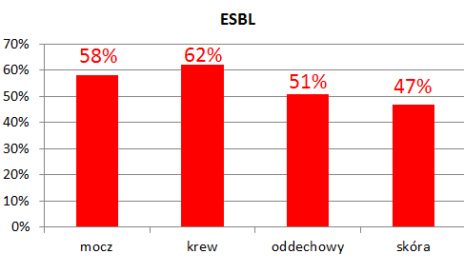
Rycina 1. Odsetek izolatów K. pneumoniae wytwarzających ESBL w zależności od materiału, z którego je wyhodowano (n=470, 2011 r.)
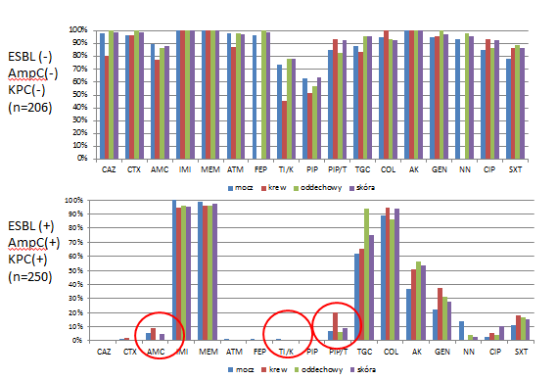
Rycina 2. Odsetek wrażliwych K. pneumoniae w populacji szczepów ESBL(-) i ESBL(+)
Wnioski:
- Klebsiella pneumoniae wykazuje powszechną oporność na szereg grup antybiotyków;
- bardzo wysoki procent szczepów wytwarzających β-laktamazy o rozszerzonym spektrum substratowym pozostawia niewiele opcji terapeutycznych, w przypadku zakażeń tego typu szczepami;
- wśród szczepów Klebsiella pneumoniae obserwuje się wysoki procent fenotypów MDR, XDR a nawet PDR.

- Inwazyjne zakażenia szpitalne wywoływane przez gatunki rodzaju Enterococcus w Rzeczypospolitej Polskiej
Enterokoki należą do drobnoustrojów oportunistycznych, powodujących zakażenia inwazyjne (bakteriemie, zapalenie wsierdzia) i nieinwazyjne (zakażenia układu moczowego i miejsca operowanego) u pacjentów szpitalnych z czynnikami ryzyka. Na całym świecie obserwuje się obecnie rosnącą rolę enterokoków w zakażeniach szpitalnych, związaną z jednej strony ze wzrostem liczby pacjentów podatnych na tego rodzaju zakażenia, zaś z drugiej z szybką ewolucją samego patogenu, polegającą na coraz lepszym przystosowaniu do warunków szpitalnych, a zwłaszcza na nabywaniu determinant oporności na powszechnie stosowane w terapii leki [poz. 2 - 5]. Z tego względu, bardzo istotne jest monitorowanie częstości zakażeń powodowanych przez enterokoki, określanie dominujących gatunków i ich profili lekowrażliwości.
W ramach realizacji projektu NPOA przeprowadzono w okresie od maja 2010 r. do czerwca 2011 r. zbiórkę inwazyjnych izolatów enterokoków w 30 wybranych szpitalach, uzyskując łącznie 259 izolatów wraz z kompletem danych klinicznych pacjentów. Czynniki ryzyka zakażenia obejmowały przede wszystkim uprzednią hospitalizację (47% pacjentów), operację chirurgiczną (25% pacjentów) oraz pobyt na oddziale intensywnej opieki medycznej (22%). Liczba przypadków inwazyjnych zakażeń oraz związanych z nimi zgonów rosła wraz z wiekiem pacjentów (ryc. 3).

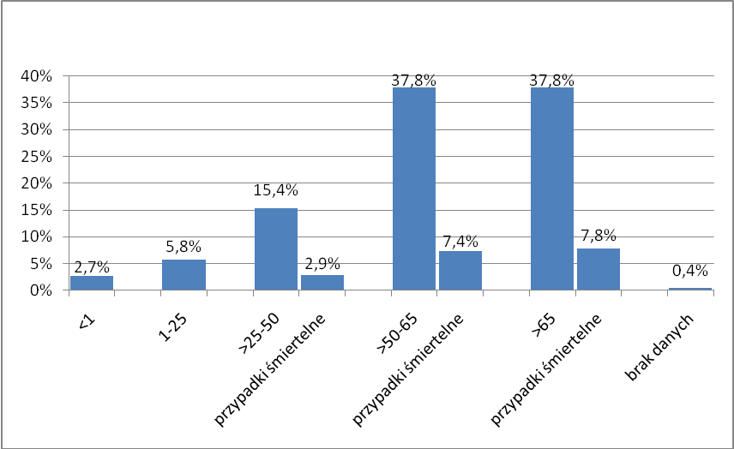
Rycina 3. Odsetek inwazyjnych zakażeń wywołanych przez Enterococcus spp. i zgonów w zależności od wieku pacjenta (ogólna liczba zakażeń N=259).

Dla zebranych izolatów przeprowadzono identyfikację gatunkową, stwierdzając największy udział Enterococcus faecalis (54%), a następnie Enterococcus faecium (43%); 7 izolatów reprezentowało inne gatunki. Dla wszystkich izolatów określono lekowrażliwość, stwierdzając niewystępowanie izolatów opornych na linezolid, telitromycynę i daptomycynę. Oporność na wankomycynę występowała wyłącznie u Enterococcus faecium (7% izolatów, ryc. 4), i była związana przede wszystkim z nabywaniem zespołu genów vanA. Gatunek ten charakteryzował się tez bardzo powszechnym występowaniem oporności na ampicylinę, penicylinę, rifampicynę i ciprofloksacynę (ryc. 4 i 5). U obu głównych gatunków powszechnie występowała oporność wysokiego stopnia na aminoglikozydy. Izolaty Enterococcus faecalis były wrażliwe na beta-laktamy, natomiast cechował je wyższy odsetek oporności na tetracyklinę i chloramfenikol niż miało to miejsce w przypadku Enterococcus faecium.
Przeprowadzone badanie wykazało znaczący udział izolatów Enterococcus faecium w badanej grupie, co wskazuje na rosnące znaczenie tego gatunku w porównaniu z wcześniejszymi okresami. Z tego względu przeprowadzono badanie klonalności izolatów metodą tzw. multilocus VNTR analysis (MLVA), polegającą na oznaczeniu liczby powtórzeń w określonych 6 loci wykorzystywanych w tym schemacie typowania. Wyniki tego badania (12 różnych typów MLVA) były podstawą do wybrania reprezentatywnych izolatów do typowania metodą tzw. multilocus sequence typing (MLST), polegającą na sekwencjonowaniu 7 wybranych loci w genomie. Stwierdzono występowanie 14 różnych typów MLST. Dzięki istnieniu ogólnodostępnych baz danych profili MLVA i MLST możliwe było przeprowadzenie porównań z izolatami z innych krajów, co umożliwiło stwierdzenie, że prawie wszystkie izolaty należą do hiper-epidemicznego klonu szpitalnego E. faecium, charakteryzującego się globalnym zasięgiem i wieloopornością (tzw. CC17). Przynależność do tego klonu dodatkowo potwierdzono przez wykrycie u wszystkich izolatów sekwencji IS16, stanowiącej swoisty „znacznik molekularny” tego klonu.
Konieczne jest dalsze monitorowanie sytuacji dotyczącej inwazyjnych zakażeń powodowanych przez enterokoki w polskich szpitalach, zwłaszcza biorąc pod uwagę bardzo skuteczne rozprzestrzenianie się klonu epidemicznego Enterococcus faecium w ostatnich latach. Jak wykazują doświadczenia innych krajów, klon ten cechuje się silną skłonnością do nabywania determinant oporności na antybiotyki, szczególnie tzw. leki ostatniej szansy, jak glikopeptydy i linezolid, stwarzając szczególnie groźną sytuację epidemiologiczną.
Wnioski:
- zaobserwowano występowanie hiper-epidemicznego klonu Enterococcus faecium, charakteryzującego się globalnym zasięgiem i wieloopornością (tzw. CC17), który skutecznie rozprzestrzenia się w polskich szpitalach;
- klon ten cechuje się wieloantybiotykoopornością często pozostawiając brak opcji terapeutycznej w leczeniu zakażeń przez niego wywoływanych.
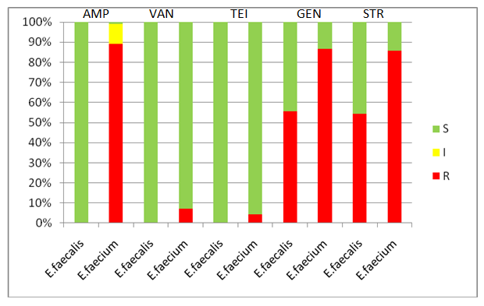
Rycina 4. Odsetek izolatów opornych na ampicylinę (AMP), wankomycynę (VAN), teikoplaninę (TEI), oraz wysoko-opornych na gentamycynę (GEN) i streptomycynę (STR) wśród Enterococcus faecalis i Enterococcus faecium z inwazyjnych zakażeń szpitalnych w Polsce, w latach 2010 - 2011.

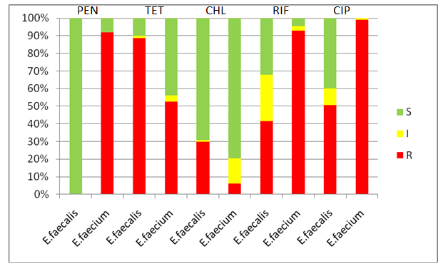
Rycina 5. Odsetek izolatów opornych na penicylinę (PEN), tetracyklinę (TET), chloramfenikol (CHL), rifampicynę (RIF) i ciprofloksacynę (CIP) wśród E. faecalis i E. faecium z inwazyjnych zakażeń szpitalnych w Polsce, w latach 2010 - 2011

- Monitorowanie pozaszpitalnych zakażeń układu moczowego

Zakażenia układu moczowego (ZUM) są jednym z najczęstszych powodów interwencji lekarskich, stanowią one około 40 - 50% zakażeń szpitalnych oraz około 10 - 20% zakażeń pozaszpitalnych [poz. 6]. Podejmowanie optymalnej terapii empirycznej wymaga znajomości najczęstszych czynników etiologicznych i ich wzorów wrażliwości. Badanie przeprowadzono na ogólnej polskiej próbie szczepów pochodzących z potwierdzonych klinicznie i mikrobiologicznie zakażeń.
Wykazało ono, że:
- pałeczki Gram-ujemne stanowiły etiologię 93,4% przypadków; 347 należało do rodziny Enterobacteraiceae z czego 272 do gatunku Escherichia coli. Poniższa tabela przedstawia wyniki lekowrażliwości pałeczek Enterobacteriaceae izolowanych z pozaszpitalnych zakażeń dróg moczowych.

Tabela I. Wyniki lekowrażliwości pałeczek jelitowych izolowanych z zakażeń dróg moczowych.
 | ZUM ogółem
Nazwa substancji czynnej | Enterobacte-riaceae  n=347 |  | E. coli  n=272 |  | Klebsiella spp. n=41 |  | Proteus spp.  n=27
 | n | % | n | % | n | % | n | %
Ampicylina | 134 | 38,6 | 118 | 43,4 | - | - | 12 | 44,4
Amoksycylina/  kwas klawulanowy | 295 | 84,0 | 240 | 88,2 | 28 | 68,3 | 24 | 88,9
Piperacylina/  Tazobaktam | 310 | 89,34 | 253 | 93,0 | 23 | 56,1 | 27 | 100
Cefuroksym | 285 | 82,1 | 245 | 90,1 | 18 | 43,9 | 18 | 66,7
Cefotaksym | 300 | 86,5 | 256 | 94,1 | 19 | 46,3 | 19 | 70,4
Ceftazydym | 306 | 88,2 | 259 | 95,2 | 18 | 43,9 | 22 | 81,5
Cefiksim | 310 | 89,3 | 260 | 95,6 | 20 | 48,8 | 22 | 81,5
Cefepim | 316 | 91,1 | 264 | 97,1 | 23 | 56,1 | 22 | 81,5
Imipenem | 344 | 99,1 | 272 | 100 | 41 | 100 | 25 | 92,6
Meropenem | 347 | 100 | 272 | 100 | 41 | 100 | 27 | 100
Amikacyna | 333 | 96,0 | 269 | 98,9 | 37 | 90,2 | 20 | 74,1
Gentamicyna | 308 | 88,8 | 252 | 92,7 | 31 | 75,6 | 19 | 70,4
Ciprofloksacyna | 211 | 60,8 | 179 | 65,8 | 15 | 36,6 | 11 | 40,7
Nitrofurantoina | 194 | 55,9 | 174 | 64,0 | 15 | 36,6 | - | -
Trometamol fosfomycyny | - | - | 188 | 66,4 | - | - | - | -
Trimetoprim/  Sulfametoksazol | 209 | 60,2 | 177 | 65,1 | 16 | 39,0 | 10 | 37,0
Wnioski:
- Escherichia coli pozostaje wiodącym czynnikiem etiologicznym zakażeń układu moczowego;
- zaobserwowano niepokojący wzrost oporności Escherichia coli na nitrofurantoinę, z około 4% do ponad 30% wynikający z dopuszczenia do obrotu w kategorii dostępności bez recepty (OTC) leków zawierających furazydynę f
- na uwagę zasługuje znaczący wzrost, w porównaniu z poprzednimi badaniami, udziału szczepów Klebsiella pneumoniae wytwarzających β-laktamazy o rozszerzonym spektrum substratowym (ESBL), co skutkuje znacząco obniżonym wyborem skutecznych antybiotyków;
- wytwarzanie β-laktamaz o rozszerzonym spektrum substratowym stanowi najważniejszy mechanizm oporności na antybiotyki u pałeczek Enterobacteriaceae odpowiedzialnych za zakażenia układu moczowego.

d) Opis sytuacji epidemiologicznej lekowrażliwości wybranych patogenów alarmowych odpowiedzialnych za zakażenia szpitalne, monitorowanych w ramach sieci ECDC/EARS-Net
Europejski system monitorowania lekowrażliwości w ramach sieci EARS-Net obejmuje dane o lekowrażliwości izolatów z posiewów krwi i płynu mózgowo-rdzeniowego głównych patogenów inwazyjnych: Staphylococcus aureus, Streptococcus pneumoniae, Enterococcus faecalis, Enterococcus faecium, Escherichia coli, Klebsiella pneumoniae i Pseudomonas, aeruginosa, a od 2012 roku również Acinetobacter baumannii. W celu zapewnienia wiarygodności badań laboratoria i szpitale uczestniczące w programie są poddawane zewnątrzlaboratoryjnej kontroli jakości przygotowywanej przez brytyjski NEQAS. W Rzeczypospolitej Polskiej w ramach realizacji programu analizie są poddawane dane zbierane w ciągu roku z ponad 40 laboratoriów i ponad 50 szpitali z terenu całego kraju. Zbiorcze dane po sprawdzeniu i opracowaniu do formatu akceptowanego przez europejski system monitorowania TESS-y są przesyłane do ECDC corocznie w czerwcu, a w listopadzie publikowane w raportach „Antimicrobial resistance surveillance in Europe” wydawanych przez ECDC [poz. 7]. Odsetek szczepów opornych gatunków objętych monitorowaniem (z wyjątkiem S. pneumoniae) na najważniejsze antybiotyki lub grupy leków przedstawiono na rycinach 6 - 11.
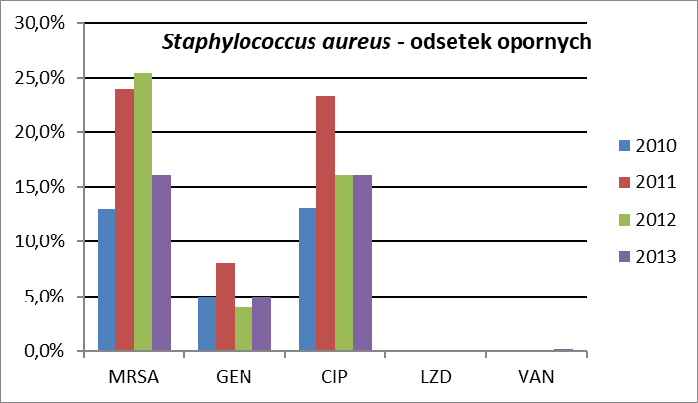

Rycina 6. Odsetek szczepów S. aureus opornych na metycylinę (MRSA), gentamycynę (GEN), ciprofloksacynę (CIP), wankomycynę (VAN) i linezolid (LZD) w latach
2010 - 2013.

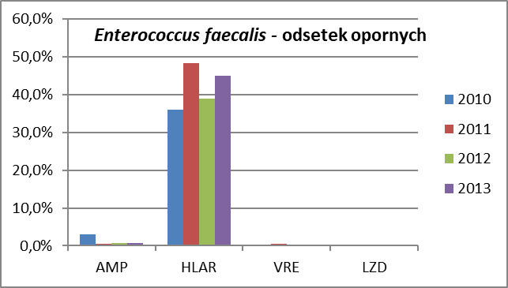
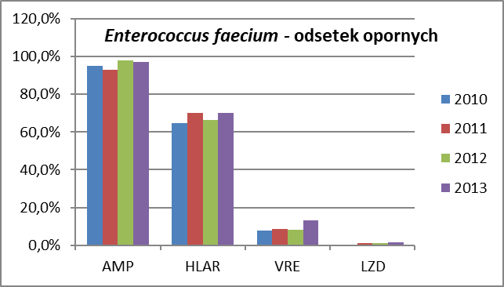
Rycina 7. Odsetek szczepów E. faecium i E. faecalis opornych na wankomycynę (VRE), wysokie stężenie aminoglikozydów (HLAR) ampicylinę (AMP) i linezolid (LZD) w latach 2010-2013.

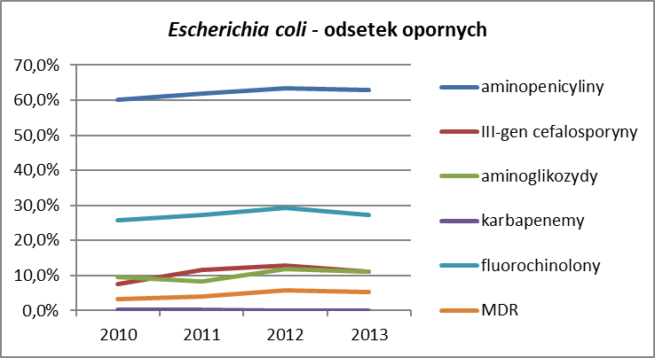

Rycina 8. Odsetek szczepów Escherichia coli opornych na aminopenicyliny, cefalosoryny III generacji, aminoglikozydy, karbapenemy i fluorochinolony oraz odsetek szczepów opornych jednocześnie na fluorochinolony, cefalosporyny III generacji i aminoglikozydy (MDR) w latach 2010 - 2013.

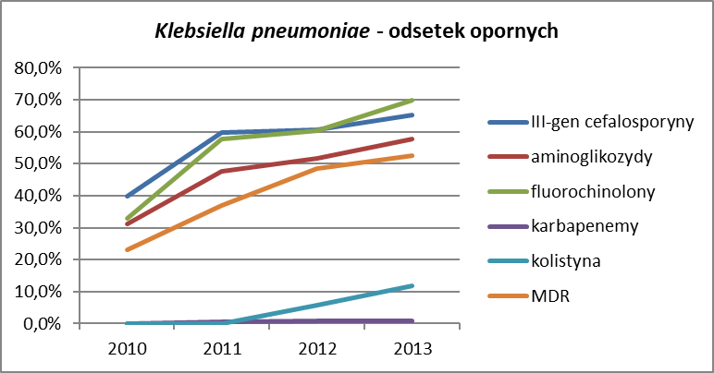

Rycina 9. Odsetek szczepów Klebsiella pneumoniae opornych na cefalosoryny III generacji, aminoglikozydy, karbapenemy i fluorochinolony oraz odsetek szczepów opornych jednocześnie na fluorochinolony, cefalosporyny III generacji i aminoglikozydy (MDR) w latach 2010 - 2013.

Rycina 10. Odsetek szczepów Pseudomonas aeruginosa opornych na ceftazydym, aminoglikozydy, karbapenemy, fluorochinolony i kolastynę oraz MDR, czyli opornych na trzy grypy leków spośród: piperacylina/tazobaktam, ceftazydym, fluorochinolony, karbapenemy i aminoglikozydy, w latach 2010 - 2013.

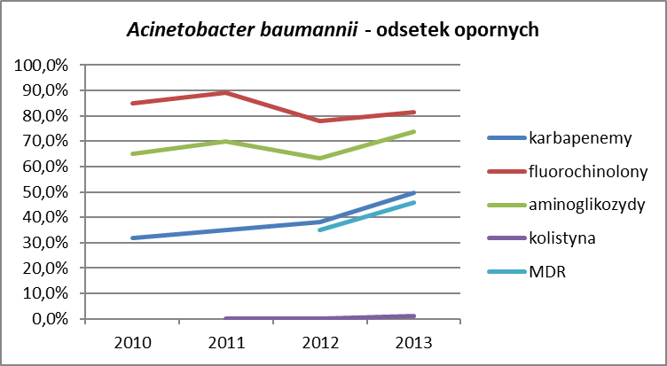

Rycina 11. Odsetek szczepów A. baumannii opornych na aminoglikozydy, karbapenemy, fluorochinolony i kolistynę oraz opornych jednocześnie na fluorochinolony, cefalosporyny III generacji i aminoglikozydy (MDR), w latach 2012 - 2013.

Wyniki analizy lekowrażliwości wskazują zmienny odsetek szczepów (rycina 6) Staphylococcus aureus opornych na metycylinę – narastający w latach 2010 - 2012 i spadek w 2013 roku oraz utrzymujący się na wysokim poziomie odsetek oporności Enterococcus spp. na wysokie stężenie aminoglikozydów. W 2013 roku stwierdzono wzrost odsetka izolatów Enterococcus faecium opornych na wankomycynę (VRE) z ok. 8% do 13% oraz pojawienie się szczepów Enterococcus faecium i Enterococcus faecalis opornych na linezolid.
Analiza lekowrażliwości pałeczek z rodziny Enterobacteriaceae wskazuje narastanie lekooporności u obu gatunków objętych monitorowaniem: E. coli i K. pneumoniae. Szczególnie niepokojący wzrost odsetka izolatów MDR oraz izolatów opornych na kolistynę zaobserwowano u K. pneumoniae. Oporność na karbapenemy u obu gatunków utrzymuje się na poziomie <1%, pomimo występujących w szeregu szpitali ognisk epidemicznych K. pneumoniae opornych na karbapenemy, produkujących karbapenemazy KPC lub MBL.
Oporność pałeczek niefermentujących Pseudomonas aeuginosa na podstawowe grupy leków utrzymuje się na poziomie 25 - 30%, natomiast niepokój budzi wzrost w 2013 roku odsetka izolatów opornych na karbapenemy z ok. 23 do 32%. Pałeczki Acinetobacter baumannii charakteryzuje bardzo wysoki, utrzymujący się powyżej 60% odsetek izolatów opornych na fluorochinolony i aminoglikozydy, niepokojący wzrost odsetka szczepów opornych na karbapenemy z 38 do 50% oraz wzrastająca liczba izolatów opornych jednocześnie na karbapenemy, fluorochinolony i aminoglikozydy.
Wyniki analizy lekowrażliwości w latach 2010 - 2013 wskazują na konieczność dalszego monitorowania lekowrażliwości kluczowych patogenów odpowiedzialnych za zakażenia łożyska krwi w szpitalach w Polsce [poz. 7].
Wnioski:
1) Rzeczypospolita Polska należy do krajów Unii Europejskiej o bardzo wysokim procencie szczepów wieloantybiotykoopornych zwłaszcza wśród pałeczek Klebsiella pneumoniae;
2) obserwuje się rosnący trend udziału antybiotykoopornych izolatów wśród gatunków bakteryjnych odpowiedzialnych za zakażenia inwazyjne.

- Opis sytuacji w zakresie zużycie antybiotyków w Polsce w lecznictwie otwartym w latach 2008 - 2013.
Jedną z głównych przyczyn powstawania i rozprzestrzeniania się wieloopornych patogenów bakteryjnych jest wysokie zużycie antybiotyków. Z tego powodu dyrektywa Unii Europejskiej w sprawie racjonalnego stosowania antybiotyków (2002/77/EC) zaleca jednoczesne monitorowanie lekooporności drobnoustrojów i konsumpcji antybiotyków [poz. 8].
Wśród krajów Unii Europejskiej Rzeczypospolita Polska należy do grupy państw o wysokim zużyciu antybiotyków - 19.8 DDD na 1000 mieszkańców na dzień (ECDC Surveillance Report, Surveillance of Antimicrobial Consumption in Europe 2012). To w dużej części przekłada się na wysoki i rosnący odsetek lekoopornych szczepów bakteryjnych odpowiedzialnych za najważniejsze zakażenia szpitalne i pozaszpitalne.
W ramach realizacji Narodowego Programu Ochrony Antybiotyków do 2012 r. dane nt. zużycia leków w podstawowej opiece zdrowotnej pozyskiwane były z Narodowego Funduszu Zdrowia (NFZ) z bazy danych nt. leków refundowanych. Wstępna analiza danych o zużyciu antybiotyków w Polsce w 2012 roku, pozyskanych z NFZ wykazała znaczne niedoszacowanie zużycia antybiotyków w porównaniu z latami ubiegłymi. Sytuacja spowodowana była zmianami w ustawie o refundacji leków wprowadzonymi w 2012 roku. W efekcie zmian lekarze częściej przepisywali antybiotyki na 100% odpłatności, w obawie przed karami, gdy lek refundowany był wypisywany np. niezgodnie z charakterystyką produktu leczniczego (ChPL). Dlatego dane za 2013 rok (podobnie jak w roku ubiegłym) pozyskano dzięki uprzejmości firmy IMS Health, która monitoruje rynek farmaceutyczny w zakresie sprzedaży i dystrybucji leków i produktów medycznych, na rynku aptecznym i szpitalnym. Opracowanie pozyskanych danych polegało na przypisywaniu produktom kodów ATC (anatomiczno - terapeutyczno - chemiczna klasyfikacja leków) i nazw międzynarodowych, rozpisywaniu konkretnych produktów pod względem wielkości opakowań, przypisywaniu im aktualnych dawek dobowych definiowanych, przeliczenia zużycia na jednostki wagowe i wreszcie przeliczenia zużycia produktów w jednostkach DDD (Dawek Dobowych Definiowanych, ang. Defined Daily Doses) i przeliczenia zużycia w DDD na 1000 mieszkańców na dzień (DID – ang. Defined Daily Doses per 1000 inhabitants per day). Zweryfikowano aktualne DDD – skontaktowano się z Ośrodkiem Referencyjnym ds. Metodologii Statystyki Leków Światowej Organizacji Zdrowia (CC DSM - ang. WHO Collaborating Centre for Drug Statistics Methodology) celem wyjaśnienia sposobu przeliczenia DDD dla sulfametoksazolu i trimetoprimu. Sposób zużycia przeliczania tego leku znajduje się poza standardowym indeksem CC DSM na dodatkowej liście leków złożonych i wymaga uwzględnienia wielkości i zawartości opakowań, które w różnych krajach są różne. Wyjaśniono więc sposób przeliczania zużycia w DDD dla produktów zawierających sulfametoksazol i trimetoprim dostępnych na polskim rynku. Zweryfikowano również wielkość DDD jaką należy przyjąć dla tinidazolu w doustnej formie podania. Informacje nt. liczby mieszkańców w Rzeczypospolitej Polskiej w 2013 pozyskano z bazy Głównego Urzędu Statystycznego. Przy podsumowaniu danych środki przeciwbakteryjne sklasyfikowano do 3 poziomu ATC, czyli uwzględniono podstawowe podgrupy w grupie J01 leków przeciwbakteryjnych do stosowania wewnętrznego tj. tetracykliny (J01A), penicyliny i antybiotyki β-laktamowe (J01C), cefalosporyny i pozostałe antybiotyki β-laktamowe (J01D), sulfonamidy i trimetoprim (J01E), makrolidy, linkozamidy i streptograminy (J01F), aminoglikozydy (J01G), chinolony (J01M) i inne leki przeciwbakteryjne (J01X). Weryfikacji wymagało podsumowanie poszczególnych produktów, ponieważ pierwotnie uzyskana baza zawierała braki np. dotyczące niewystarczających informacji nt. zawartości opakowań.
Ogólny poziom zużycia leków przeciwbakteryjnych w latach 2008 - 2013 w Polsce wahał się w przedziale 19 - 23 DDD w przeliczeniu na 1000 osobodni (DID).
Uwzględniając podział antybiotyków na grupy, w latach 2008-2013 najczęściej stosowano penicyliny (J01C), makrolidy, linkozamidy i streptograminy (J01F), tetracykliny (J01A), cefalosporyny i pozostałe antybiotyki β-laktamowe (J01D), chinolony (J01M), sulfonamidy i trimetoprim (J01E) (ryc.12).
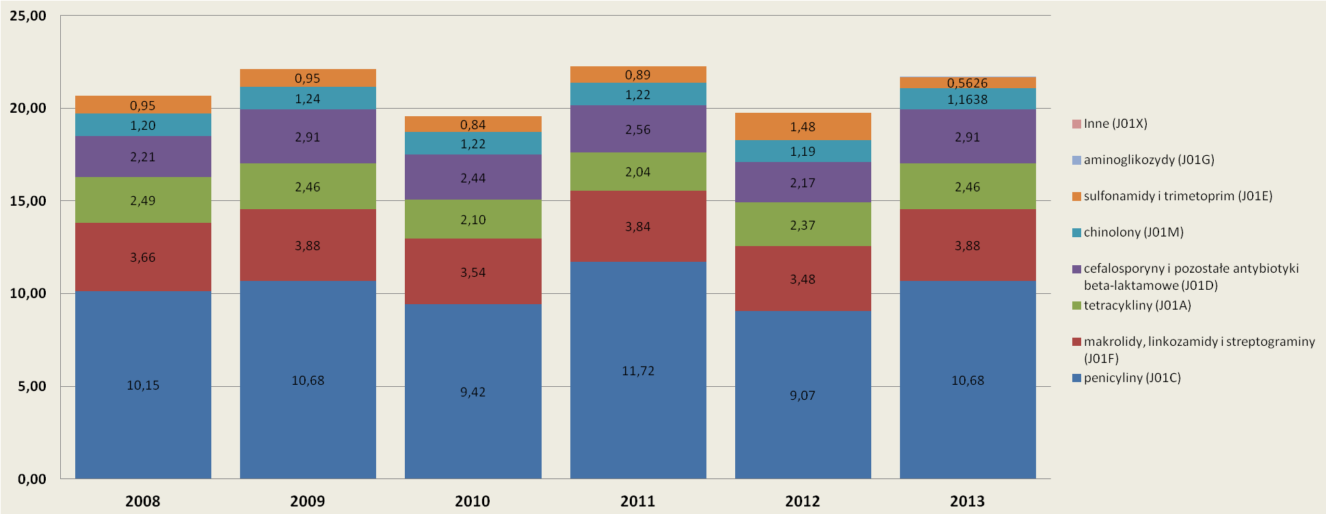
Rycina 12. Zużycie poszczególnych grup antybiotyków w Polsce w latach 2008 - 2013 (DDD na 1000 mieszkańców na dzień) – dane NPOA opracowane na podstawie informacji uzyskanych z Narodowego Funduszu Zdrowia oraz IMS-Health.

Dane nt. zużycia antybiotyków w Rzeczypospolitej Polskiej corocznie przekazywane są do Europejskiej Sieci Monitorowania Zużycia Antybiotyków (ESAC-Net) i bazy Tessy prowadzonej przez ECDC.
Raporty te umożliwiają porównanie zużycia poszczególnych grup antybiotyków w Rzeczypospolitej Polskiej na tle innych państw Unii Europejskiej.
Wnioski:
- dotychczasowe dane z monitorowania konsumpcji antybiotyków wykazały, że jakościowy rozkład zużycia antybiotyków (najczęściej stosowane grupy i substancje) jest podobny w skali różnych województw i całej Rzeczypospolitej Polskiej;
- istnieją dość znaczące rozbieżności ilościowe zużycia środków przeciwdrobnoustrojowych pomiędzy województwami;
- monitorowanie dynamiki zużycia środków przeciwdrobnoustrojowych w Rzeczypospolitej Polskiej powinno odbywać się w sposób ciągły, a jego wyniki po uwzględnieniu czynników wpływających na strukturę i dynamikę zużycia stanowić punkt wyjścia dla oceny racjonalności antybiotykoterapii oraz planowania interwencji zmierzających do ograniczania niepotrzebnych i niewłaściwych kuracji antybiotykowych.

C. Opis sytuacji w zakresie wprowadzania zasad racjonalnej antybiotykoterapii
- Utworzenie wzorcowego receptariusza szpitalnego i pomoc w jego wdrażaniu
Opracowanie pn.: „Szpitalna lista antybiotyków” powstało w ramach realizacji Programu w części skierowanej do osób zaangażowanych w leczenie zakażeń w szpitalu [poz. 9].
Celem opracowania jest wsparcie szpitali w procesie tworzenia receptariusza lekowego w zakresie antybiotyków. „Szpitalna lista antybiotyków” stanowi wzór dla tworzenia receptariusza szpitalnego, który jest zbiorem zasad będących podstawą stosowania leków w szpitalu.
Szpitalna Polityka Antybiotykowa wytycza drogę tworzenia programów racjonalnej antybiotykoterapii w szpitalach [poz. 10].
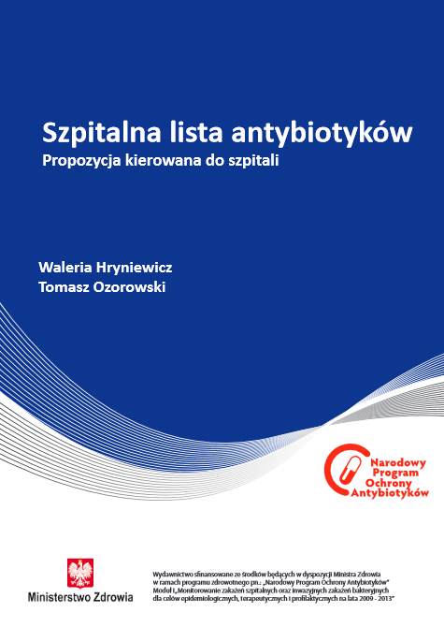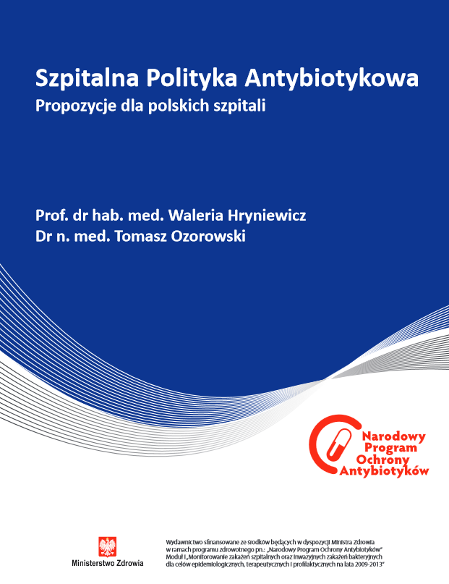
Rycina 13. Szpitalna Lista Antybiotyków i Szpitalna Polityka Antybiotykowa [www.antybiotyki.edu.pl]

b) Opis sytuacji w polskich szpitalach w zakresie występowania zakażeń związanych z opieką zdrowotną i stosowaniem antybiotyków.
W Rzeczypospolitej Polskiej brak jest dokładnych danych na temat zakażeń szpitalnych. Szacuje się, że może ich być nawet do 500.000 rocznie. Dlatego kluczowym działaniem wskazanym przez Unię Europejską jest wzmocnienie profilaktyki i kontroli zakażeń w placówkach opieki zdrowotnej. Cel ten realizowany jest m.in. poprzez Europejskie Badania Punktowe Zakażeń Szpitalnych (HAI) oraz stosowania antybiotyków (AU) w szpitalach ostrodyżurowych. Wyniki takiego badania pozwalają na zidentyfikowanie najczęstszych problemów w krajach Unii Europejskiej i ustalenie listy priorytetów w dalszych działaniach oraz opracowanie polityki na przyszłość na poziomie lokalnym, regionalnym oraz europejskim. Ponadto pozwalają na porównanie szpitali w całej Europie, w zakresie występowania zakażeń związanych z opieką zdrowotną i stosowaniem antybiotyków.
Badanie Punktowe Występowania Zakażeń Związanych z Opieką Zdrowotną i Stosowania Antybiotyków (PPS HAI&AU) zostało zorganizowane w Rzeczypospolitej Polskiej jako realizacja Zalecenia Rady Europy z dnia 9 czerwca 2009 r. w sprawie bezpieczeństwa pacjentów, w tym profilaktyki i kontroli zakażeń związanych z opieką zdrowotną (2009/C 151/01). Od 2011 r. badanie PPS jest prowadzone w Rzeczypospolitej Polskiej w ramach realizacji Narodowego Programu Ochrony Antybiotyków. Zrealizowano 4 sesje szkoleniowe dla personelu koordynującego badanie w poszczególnych szpitalach (2012 - 2015) oraz 3 spotkania grupy roboczej badania PPS HAI&AU w ramach sympozjum Postępy w Medycynie Zakażeń (2012 - 2014), przeprowadzone przez koordynatora krajowego i wojewódzkiego, którzy odbyli szkolenie w ECDC.
Badania zostały przeprowadzone w Rzeczypospolitej Polskiej w oparciu o metodologię opracowaną przez Europejskie Centrum Profilaktyki i Kontroli Chorób według protokołu w wersji 4.1. [poz. 11], który został przetłumaczony na język polski. W trakcie badania stosowano definicje zakażeń związanych z opieką zdrowotną (HAI) [poz. 12] opracowane przez ECDC, przetłumaczone na język polski. Wyżej wymienione dokumenty są zamieszczone na stronie NPOA, www.antybiotyki.edu.pl.
Badanie ma charakter jednodniowy, w związku z tym powinno się zakończyć w danym oddziale szpitala w ciągu jednego dnia. Dane dotyczące HAI i czynników ryzyka zakażeń występujących u pacjentów są zbierane na oddziałach szpitala w oparciu o dokumentację medyczną pacjenta i inne źródła informacji (systemy komputerowe, wyniki badań dodatkowych oraz wywiad z personelem oddziału) przez szpitalne zespoły ds. badania PPS. Po zebraniu danych, są one wprowadzane do dostarczonego przez ECDC programu Helics.Win.Net i przesyłane do koordynatora badania PPS w Rzeczypospolitej Polskiej, który dokonuje weryfikacji poprawności wprowadzenia danych i wczytuje je do Europejskiego Systemu Nadzoru (TESSy). Po zakończeniu badania koordynator projektu z ramienia ECDC generuje raporty, które w postaci plików arkusza kalkulacyjnego Excel przesyła do koordynatora badania PPS w Rzeczypospolitej Polskiej, a po przetłumaczeniu są przekazywane szpitalom uczestniczącym w badaniu.
Udział w badaniu jest dobrowolny i anonimowy. Szpitale posiadają indywidualne kody, które są znane jedynie koordynatorom badania i pracownikom poszczególnych szpitali. Zgodnie z założeniami, wyniki uzyskane w trakcie badania powinny posłużyć szpitalom do identyfikacji celów służących poprawie jakości. Natomiast na szczeblu krajowym mogą stanowić podstawę dla Ministra Zdrowia do wydawania zaleceń profilaktyki HAI. Służą również do przygotowywania raportów, publikacji naukowych, doniesień zjazdowych.
W 2012 r. w badaniu uczestniczyło 36 szpitali, w 2013 r. - 34, a w 2014 r. - 112. Typy szpitali biorących udział w badaniu przedstawiono w tabeli nr II. Spośród szpitali biorących udział w badaniu w 2012 r., 61,7% zdecydowało się ponownie wykonać badanie w 2013 r. W poszczególnych latach, badaniem objęto odpowiednio 8127, 8531 i 22 721 pacjentów.

Tabela II. Typy szpitali biorących udział w badaniu PPS HAI&AU.
Typ szpitala | 2012 r. | 2013 r. | 2014 r.
Powiatowy/miejski | 25,0% | 23,5% | 24,1%
Wojewódzki | 27,8% | 26,5% | 16,1%
Kliniczny | 19,4% | 14,7% | 18,8%
Specjalistyczny | 27,8% | 35,3% | 40,2%

W trakcie badania PPS HAI&AU zbierane są także dane istotne dla kontroli zakażeń w szpitalu, takie jak zużycie alkoholowego środka do dezynfekcji rąk w przeliczeniu na 1000 osobodni, odsetek jednoosobowych sal chorych w odniesieniu do wszystkich sal chorych w oddziałach uwzględnionych w badaniu, obciążenie pracą personelu kontroli zakażeń, wyrażone jako równoważnik etatu lekarza kontroli zakażeń i pielęgniarki epidemiologicznej przypadających na liczbę łóżek oraz średni czas pobytu pacjenta w szpitalu. Wskaźniki szpitalne w poszczególnych latach przedstawiono w tabeli III.

Tabela III. Wskaźniki szpitalne.

Częstość występowania zakażeń i potwierdzenie mikrobiologiczne
Wskaźniki szpitalne | 2012 | 2013 | 2014 | UE 2011-2012
Płyn do dezynfekcji rąk (l/1000 OD) | 16,4 | 17,1 | 19,7 | 30,4
Izolatki (%) | 12,5 | 12 | 13,7 | 35,8
Liczba łóżek / etat pielęgniarki epidemiologicznej | 320 | 323 | 216 | 292
Liczba łóżek / etat lekarza kontroli zakażeń | 981 | 785 | 621 | 729
Średni czas hospitalizacji (dni) | 6 | 5,5 | 5,5 | 7,0

W 2012 r. zarejestrowano 519 przypadków HAI, w 2013 r. - 504, w 2014 r. - 1456. Częstość występowania HAI wyniosła odpowiednio 6, 4, 5, 9 i 6,4%. W populacji 253461 pacjentów objętych badaniem w UE, zarejestrowano 15494 przypadki zakażeń. Częstość występowania HAI wyniosła 6,0%. Potwierdzenie mikrobiologiczne HAI uzyskano w 2012 r. w 48,6% przypadków, w 2013 r. w 54,2%, a w 2014 r. zaledwie w 47,3%. Wskaźnik ten dla krajów Unii Europejskiej w latach 2011-2012 wyniósł 56,0%. Częstość stosowania antybiotyków w kolejnych latach w Rzeczypospolitej Polskiej wyniosła 31,9% i 29,0%, natomiast w Unii Europejskiej 35,7%.

Występowanie HAI wśród pacjentów głównych specjalności medycznych

Na ryc. 14. przedstawiono występowanie HAI wśród pacjentów głównych specjalności medycznych. W kolejnych edycjach badania obserwowano wzrost częstości HAI wśród pacjentów oddziałów intensywnej terapii w Rzeczypospolitej Polskiej, w przypadku pacjentów tej specjalności medycznej zauważalne są największe różnice w porównaniu ze średnią dla wszystkich krajów Unii Europejskiej uczestniczących w badaniu. Częściej niż w Unii Europejskiej zakażenia w Rzeczypospolitej Polskiej występowały wśród pacjentów oddziałów pediatrycznych.
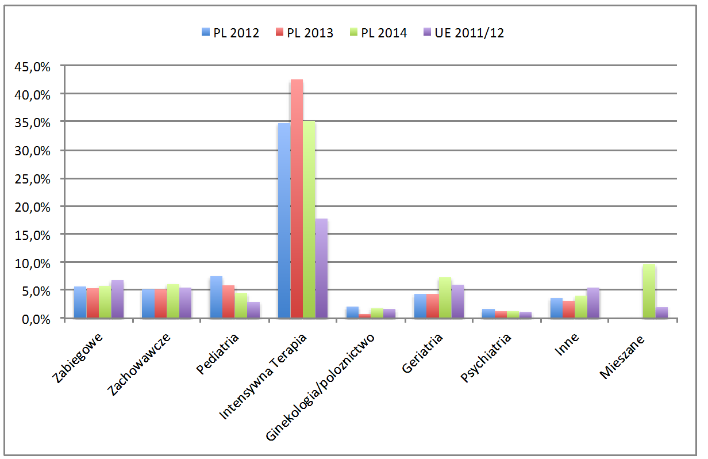
Rycina 14. Występowanie HAI wśród pacjentów głównych specjalności medycznych

Postacie zakażeń
Główne postacie zakażeń zarejestrowane w badaniu PPS HAI&AU w Rzeczypospolitej Polskiej i Unii Europejskiej przedstawiono na ryc. 15. Wśród polskich pacjentów znacznie częściej występowało szpitalne zapalenie płuc, zakażenia o etiologii Clostridium difficile w porównaniu ze średnią europejską. Wśród pacjentów Unii Europejskiej częściej rejestrowano zakażenia układu pokarmowego, moczowego oraz odcewnikowe zakażenia łożyska naczyniowego.

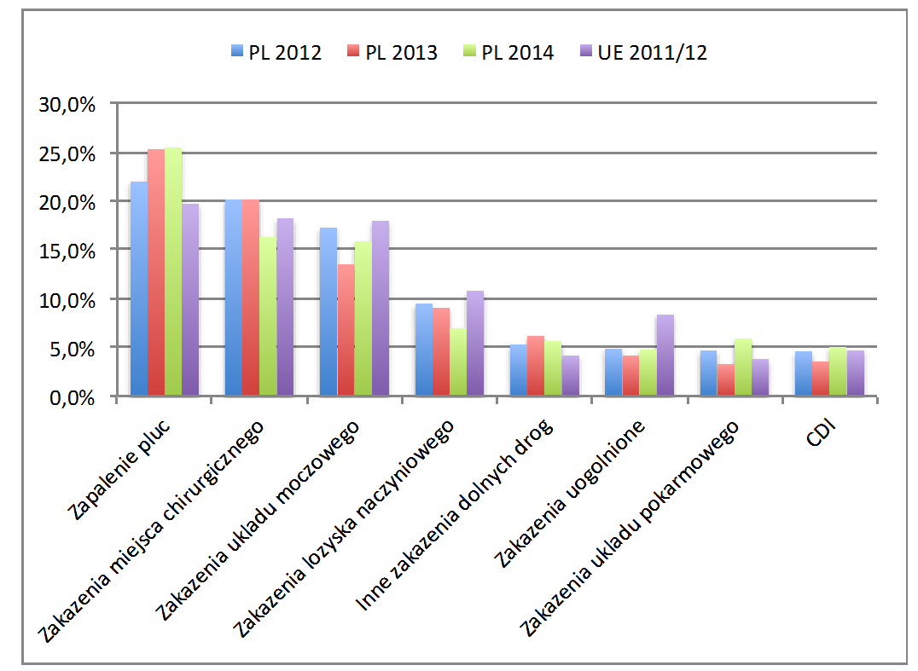
Rycina 15. Postacie zakażeń zarejestrowane w badaniu PPS HAI&AU w Rzeczypospolitej Polskiej i Unii Europejskiej.

Etiologia zakażeń
Udział poszczególnych grup czynników etiologicznych HAI przedstawiono na Ryc. 16.
W populacji polskich pacjentów HAI były częściej wywołane przez Clostridium difficile i ziarenkowce Gram-dodatnie w porównaniu do pacjentów europejskich szpitali biorących udział w badaniu.
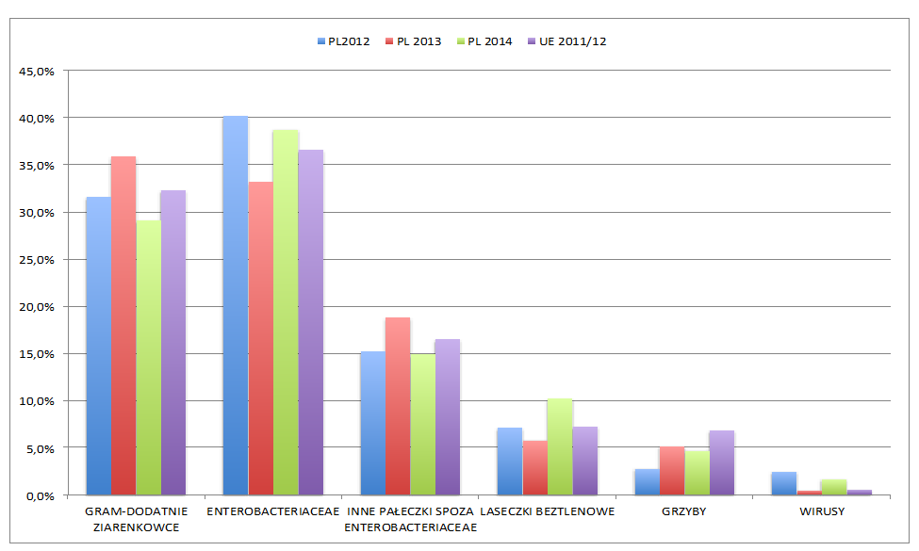
Rycina 16. Grupy czynników etiologicznych HAI.

Markery lekooporności czynników etiologicznych HAI

Udział różnych patogenów wieloantybiotykoopornych w szpitalach uczestniczących w badaniu PPS przedstawiono poniżej (ryc.17).
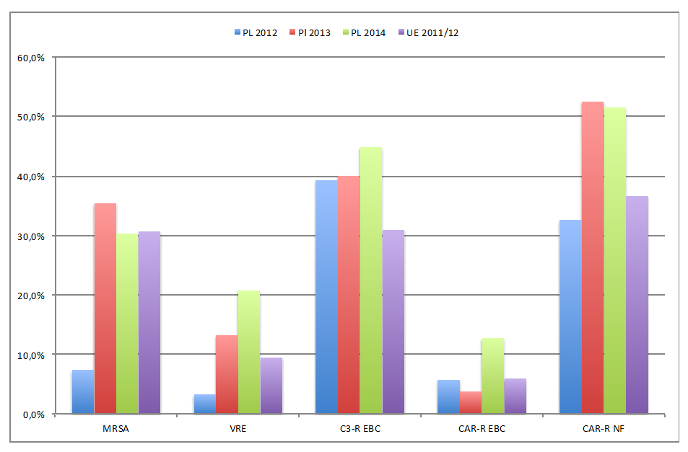
Rycina 17. Markery lekooporności czynników etiologicznych HAI.

Wnioski:
- wyniki badania PPS pozwalają na obiektywne porównanie istotnych parametrów między szpitalami dotyczących terapii antybiotykowej i kontroli zakażeń szpitalnych;
- uzyskane wyniki wskazują na prawie dwukrotnie niższe zużycie środka alkoholowego do dezynfekcji rąk w polskich szpitalach w porównaniu z średnią w szpitalach Unii Europejskiej;
- uzyskane wyniki wskazują na trzykrotnie niższy dostęp do izolatek w polskich szpitali w porównaniu z średnią w szpitalach Unii Europejskiej.
C. Wybrane aspekty inwazyjnych zakażeń wywoływanych przez Neisseria meningitidis, Streptococcus pneumoniae i Haemophilus influenzae w Rzeczypospolitej Polskiej.

- Inwazyjna choroba meningokokowa w Rzeczypospolitej Polskiej
Począwszy od 2005 roku, kiedy to w Rzeczypospolitej Polskiej obowiązkowe stało się raportowanie nie tylko przypadków zapalenia opon mózgowo-rdzeniowych, ale i innych zakażeń inwazyjnych (w tym sepsy), jest obserwowana poprawa rejestracji inwazyjnej choroby meningokokowej (IChM). Duże znaczenie w poprawie rozpoznawania IChM miało włączenie do rutynowej diagnostyki KOROUN metody niehodowlanej, PCR (ryc. 18) oraz stworzenie sieci mikrobiologicznych laboratoriów szpitalnych (BINet), której celem jest lepsze rozpoznanie inwazyjnych zakażeń bakteryjnych nabytych poza szpitalem [poz. 13,14].
Zapadalność na IChM w Rzeczypospolitej Polskiej jest na średnim poziomie europejskim i ulega okresowym wahaniom (ryc. 19). Najwyższą zapadalność odnotowano u dzieci poniżej 1 r. ż. (od 11,85 do 17,71/100 000) i wysoką u dzieci poniżej 5 r. ż. (od 6,20 do 8,16/100 000). Wyższą zapadalność niż średnia obserwowano również u młodzieży w wieku 15 - 19 lat (od 0,72 do 1,58/100 000). Należy zwrócić uwagę na znaczne różnice w zapadalności na IChM w różnych regionach Rzeczypospolitej Polskiej (ryc. 20), co może świadczyć o odmiennej sytuacji epidemiologicznej, ale przede wszystkim o brakach w systemie monitorowania [poz. 15].
Dystrybucję grup serologicznych wśród meningokoków odpowiedzialnych za zakażenia inwazyjne w Polsce w latach 2009 - 2013 przedstawiono na rycinie 21. Wśród 1281 przypadków IChM, 729 było wywołanych przez meningokoki serogrupy B (56,9%), 434 serogrupy C (33,9%), 15 Y (1,2%) i 15 W-135 (1,2%). W 88 przypadkach (6,9%) nie udało się określić grupy serologicznej, dotyczyło to głównie zakażeń identyfikowanych metodą niehodowlaną. W roku 2013 zaobserwowano wzrost zakażeń wywołanych przez meningokoki serogrupy B (72,2%).
Wskaźniki śmiertelności w IChM obliczono dla lat 2010 - 2013. W tym okresie odnotowano 91 zgonów pacjentów (ogólny wskaźnik śmiertelności, CFR, 10,8%). Pięćdziesiąt siedem z nich było wywołanych przez meningokoki należące do serogrupy B a 31 do serogrupy C. Ponad połowa zgonów (59,3%) wystąpiła u dzieci poniżej 5 r. ż. Zapadalność na IChM wraz ze współczynnikami śmiertelności w poszczególnych grupach wiekowych przedstawiono na rycinie 22.
W latach 2006 - 2009 zarejestrowano w Rzeczypospolitej Polskiej 7 ognisk epidemicznych IChM spowodowanych przez meningokoki serogrupy C i wszystkie one należały do tego samego kompleksu klonalnego ST-11. Ostatnie udokumentowane ognisko zachorowań IChM wystąpiło w marcu 2009 w Goleniowie (ryc. 23) [poz. 16].
Rycina 18. Liczba przypadków inwazyjnej choroby meningokokowej potwierdzonych
w KOROUN hodowlą i metodą niehodowlaną (PCR), w latach 2009 - 2013.

Rycina 19. Zapadalność na inwazyjną chorobę meningokokową w grupach wiekowych,
w latach 2009 - 2013
Rycina 20. Zapadalność na inwazyjną chorobę meningokokową u dzieci < 1 r. ż. w polskich województwach, w latach 2012 - 2013.

Rycina 21. Dystrybucja grup serologicznych wśród meningokoków odpowiedzialnych
za zakażenia inwazyjne w Rzeczypospolitej Polskiej w latach 2009 - 2013 (NO – nieokreślona serogrupa).

Rycina 22. Zapadalność na inwazyjną chorobę meningokokową i współczynnik śmiertelności (CFR), w Rzeczypospolitej Polskiej, w latach 2010 - 2013 (przypadki ze znanym zejściem zakażenia, n=846).

Rycina 23. Mapa ukazująca lokalizację ognisk epidemicznych inwazyjnej choroby meningokokowej, w latach 2006 - 2009 (w nawiasach podano liczby osób w ogniskach).

Analiza molekularna polskich izolatów Neisseria meningitidis odpowiedzialnych za zakażenia inwazyjne w ostatnich latach wykazała dużą ich różnorodność, ale pomimo tej różnorodności większość izolatów należało do 5 międzynarodowych kompleksów klonalnych (CC) [poz. 15]. Na rycinie 24 przedstawiono najczęściej występujące kompleksy klonalne wśród polskich meningokoków serogrupy B, a na rycinie 25 serogrupy C.
Wnioski:
Doświadczenia KOROUN wskazują, że sytuacja dotycząca zakażeń meningokokowych może zmieniać się bardzo dynamicznie. Dlatego konieczne jest ciągłe monitorowanie tych zakażeń, aby móc właściwie reagować na zachodzące zmiany i pojawiające się ogniska epidemiczne, tym bardziej, że dostępne szczepionki są skuteczne jedynie w profilaktyce zakażeń wywoływanych przez meningokoki określonych grup serologicznych lub izolaty o konkretnym składzie i określonym poziomie ekspresji białkowych antygenów szczepionkowych.
Rycina 24. Dystrybucja kompleksów klonalnych wśród polskich meningokoków serogrupy B, w latach 2009 - 2013 (na rycinie przedstawiono kompleksy reprezentowane przez co najmniej 5 izolatów)

Rycina 25. Dystrybucja kompleksów klonalnych wśród polskich meningokoków serogrupy C, w latach 2009 - 2013 (na rycinie przedstawiono kompleksy reprezentowane przez co najmniej 5 izolatów)

- Inwazyjna choroba pneumokokowa w Rzeczypospolitej Polskiej
Rzeczypospolita Polska należy do krajów, które nie wprowadziły do Programu Szczepień Ochronnych (PSO) obowiązkowych szczepień przeciw pneumokokom dla wszystkich dzieci. Szczepienia te są dostępne bezpłatnie jedynie dla dzieci z określonych grup ryzyka, a dla reszty figurują w PSO jako zalecane.
W porównaniu z sytuacją krajów, które prowadziły właściwe monitorowanie inwazyjnej choroby pneumokokowej (IChP) przed wprowadzeniem szczepień przeciw pneumokokom, prezentowane wyniki wskazują na bardzo niską zapadalność na IChP w Rzeczypospolitej Polskiej. Należy jednak podkreślić, że zakażenia te są w naszym kraju poważnie niedoszacowane. Wpływa na to wiele czynników, ale przede wszystkim rzadkie wykonywanie posiewów krwi w Rzeczypospolitej Polskiej, a jeśli już to często dopiero wtedy, gdy antybiotykoterapia pacjenta nie przynosi spodziewanych efektów. Ponadto, u znacznego odsetka pacjentów zakażenie inwazyjne poprzedzone jest zlokalizowanym zakażeniem, np. w obrębie dróg oddechowych, które jest leczone antybiotykami. W obu opisanych sytuacjach posiew materiału od chorego w większości przypadków nie pozwala na wyhodowanie czynnika etiologicznego zakażenia. Dlatego w przypadku zakażeń pneumokokowych należy w obecnej polskiej sytuacji mówić o wykrywalności IChP, a nie o zapadalności na IChP [poz. 17 - 19].
W latach 2009 - 2012 w KOROUN potwierdzono laboratoryjnie 1815 przypadków IChP (ryc. 26). Najwyższą wykrywalność na IChP odnotowano u dzieci poniżej 5 r. ż. (3,28/100 000), w tym zwłaszcza u dzieci poniżej 2 r. ż. (4,38/100 000) (ryc. 27). Wyższą wykrywalność niż przeciętna obserwowano również u osób wieku powyżej 65 r. ż. (2,48/100 000). Podobnie, jak w przypadku IChM należy zwrócić uwagę na znaczne różnice w wykrywalności IChP pomiędzy województwami (ryc. 28) [poz. 17 - 19].
Na uwagę zasługuje bardzo wysoki ogólny wskaźnik śmiertelności z powodu inwazyjnych zakażeń pneumokokowych (25,4%), który gwałtownie wzrasta u pacjentów powyżej 50 r. ż., a po 85 r.ż. osiąga wartość 59,7%, co widać na przykładzie danych z lat 2011 - 2013 (ryc. 29). Szczepionki PCV10 i PCV13 dawały teoretyczne pokrycie wynoszące odpowiednio 46,0% i 71,8% we wszystkich grupach wiekowych, 61,4% i 79,5% u dzieci poniżej 2 r. ż. oraz 60,4% i 78,6% u dzieci poniżej 5 r. ż. (ryc. 30).
Poważnym i wciąż narastającym problemem ze względu na ograniczone możliwości terapeutyczne jest oporność pneumokoków na antybiotyki. Do niedawna była to głównie oporność na penicylinę, jednak obecnie coraz częściej za zakażenia odpowiadają szczepy wielolekooporne, u których oporności na penicylinę towarzyszyć może oporność na cefalosporyny (nawet III generacji), tetracykliny, makrolidy, linkozamidy, kotrimoksazol, chloramfenikol i fluorochinolony. Najwięcej zakażeń tymi wielolekoopornymi izolatami występuje u dzieci < 2 r. ż. (37,4% w latach 2011 - 2013), u których zapadalność na IChP jest najwyższa. Wybrane wyniki dotyczące wrażliwości inwazyjnych izolatów Streptococcus pneumoniae na antybiotyki w zależności od wieku pacjenta i serotypu przedstawiają ryciny 31 i 32 [poz. 19]. Należy również podkreślić, że podczas wcześniejszej realizacji NPOA przeprowadzono badania, które wykazały, że Streptococcus pneumoniae, typowy patogen pozaszpitalny może również odpowiadać za zakażenia szpitalne [poz. 20].
Rycina 26. Liczba przypadków inwazyjnej choroby pneumokokowej potwierdzonych hodowlą i metodą niehodowlaną (PCR).

Rycina 27. Wykrywalność inwazyjnej choroby pneumokokowej w Rzeczypospolitej Polskiej, w latach 2009-2013.

Rycina 28. Wykrywalność inwazyjnej choroby pneumokokowej u polskich dzieci < 5 r. ż., w latach 2009 - 2013.

Rycina 29. Przewidywane pokrycie szczepionkowe szczepionkami koniugowanymi (10-walentną (PCV10) i 13-walentną (PCV13) przeciw pneumokokom, u dzieci <2 r. ż., <5 r. ż. i w całej polskiej populacji w latach 2011 - 2013.

Rycina 30. Wskaźnik śmiertelności (CFR) z powodu inwazyjnej choroby pneumokokowej w grupach wiekowych, w Rzeczypospolitej Polskiej, w latach 2011 - 2013.

Rycina 31. Wrażliwość pneumokoków (%) odpowiedzialnych za zakażenia w grupach wiekowych - na wybrane antybiotyki, w latach 2011 - 2013.

Rycina 32. Liczba i procent izolatów danego serotypu wielolekoopornych (MDR), w latach 2011 - 2013. Dane przedstawiono dla najczęstszych serotypów reprezentowanych przez co najmniej 20 izolatów.

Wnioski:
Monitorowanie inwazyjnych zakażeń pneumokokowych powinno być kontynuowane i wzmacniane, aby liczba zakażeń, zwłaszcza bakteriemii/sepsy, nie była tak znacznie niedoszacowana, jak to ma miejsce obecnie. Pomimo tych ograniczeń, dotychczasowe wyniki badań nad pneumokokami wykazały wysokie spodziewane teoretyczne pokrycie serotypowe koniugowanych szczepionek przeciw pneumokokom wśród wszystkich zakażeń inwazyjnych, a zwłaszcza wśród tych wywoływanych przez izolaty niewrażliwe na antybiotyki. Wydaje się zatem, że najlepszym sposobem ograniczenia zachorowalności, śmiertelności i liczby zakażeń wywoływanych przez pneumokoki jest wprowadzenie w Rzeczypospolitej Polskiej masowych szczepień przeciw tym drobnoustrojom.

c) Inwazyjna choroba wywoływana przez H. influenzae w Rzeczypospolitej Polskiej

Po wprowadzeniu szczepień przeciw Haemophilus influenzae typu B (Hib) do kalendarza szczepień obowiązkowych obserwuje się w Rzeczypospolitej Polskiej spadek liczby zakażeń wywoływanych przez Hib. Obecnie większość przypadków inwazyjnych zakażeń powodowanych przez Haemophilus. influenzae dotyczy osób > 10 r. ż., u których za zakażenia odpowiadają głównie izolaty bezotoczkowe (nietypujące się), natomiast w grupie dzieci poniżej 5 r. ż. odnotowano znaczną redukcję liczby zakażeń. Występujące trendy obrazują ryciny 33 i 34. Na podstawie danych z monitorowania zakażeń Haemophilus influenzae po interwencji profilaktycznej nie można wnioskować o zajęciu zwolnionej przez Hib niszy przez izolaty bezotoczkowe („serotyp replecement”). Dalsze monitorowanie po wprowadzeniu szczepień jest nadal konieczne i pozwoli na lepsze rozpoznanie i ocenę sytuacji epidemiologicznej.

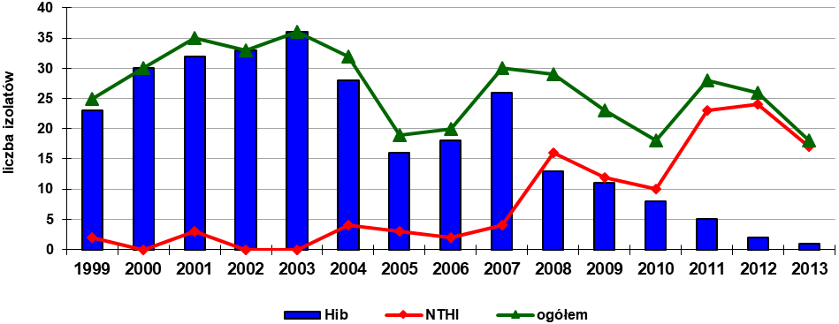
Rycina 33. Zakażenia inwazyjne wywoływane przez H. influenzae w Rzeczypospolitej Polskiej, w latach 1999-2013 (Hib – H. influenzae typu B; NTHI – nietypujący się, bezotoczkowy H. influenzae.

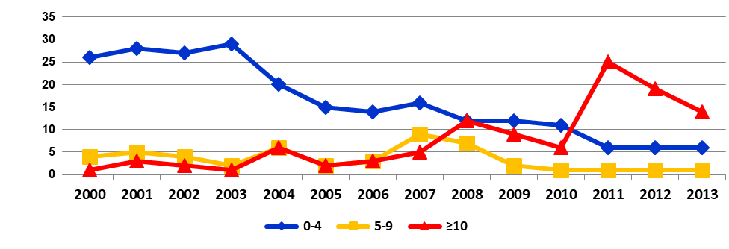
liczba izolatów
Rycina 34. Liczba izolatów inwazyjnych H. influenzae odpowiedzialnych za zakażenia inwazyjne w Rzeczypospolitej Polskiej w zależności od wieku pacjenta, w latach
2000 - 2013.

D. Działalność komunikacyjna i szkoleniowa prowadzona w ramach NPOA

- Działania edukacyjne skierowane do lekarzy rodzinnych oraz praktykujących w lecznictwie otwartym.
W latach 2007 - 2015 w ośmiu województwach przeprowadzono warsztaty dla lekarzy rodzinnych i innych praktykujących w lecznictwie otwartym na temat zasad racjonalnej antybiotykoterapii, metod leczenia i diagnozowania najczęstszych zakażeń leczonych w lecznictwie otwartym tj. układu oddechowego, moczowego i pokarmowego oraz infekcji skóry i tkanki podskórnej (ryc. 35). W każdym województwie warsztaty przeprowadzano we współpracy z konsultantem wojewódzkim w dziedzinie medycyny rodzinnej. Ogółem przeszkolono około 1256 lekarzy. W ramach warsztatów NPOA kierowanych do lekarzy propagowane były Rekomendacje postępowania w pozaszpitalnych zakażeniach układu oddechowego 2010, oraz stosowanie w codziennej praktyce lekarskiej szybkich narzędzi diagnostycznych takich jak skala punktowa oceny prawdopodobieństwa zakażenia Streptococcus pyogenes wg Centora/McIssaca, jak również przeprowadzane były szkolenia na temat posługiwania się szybkim testem diagnostycznym w ustalaniu etiologii bakteryjnego zapalenia gardła i migdałków podniebiennych (S. pyogenes) [poz. 21].
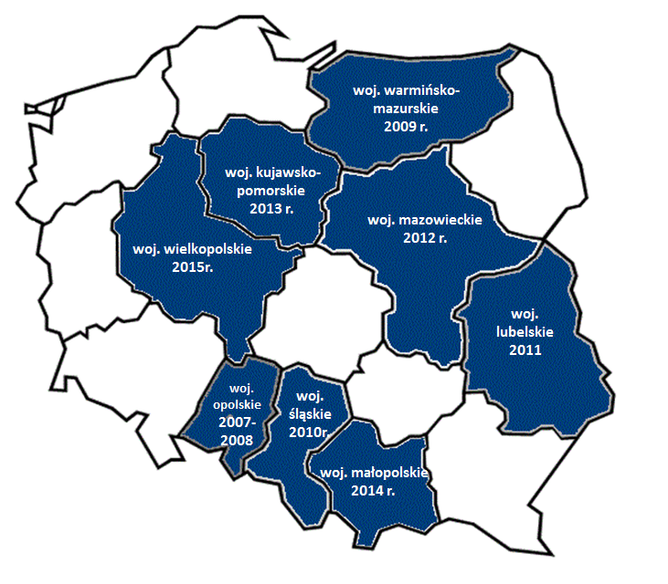
Rycina 35. Województwa, w których przeprowadzono warsztaty dla lekarzy rodzinnych i innych praktykujących w lecznictwie otwartym, w latach 2007 - 2015.
- Działania edukacyjne skierowane do pielęgniarek anestezjologicznych oraz pielęgniarek epidemiologicznych.
W 2012 roku zorganizowano warsztaty dla konsultantów wojewódzkich w dziedzinie pielęgniarstwa epidemiologicznego i konsultantów wojewódzkich w dziedzinie pielęgniarstwa anestezjologicznego.
W latach 2012 - 2014 we wszystkich województwach na terenie Rzeczypospolitej Polskiej we współpracy z konsultantami wojewódzkimi w dziedzinie pielęgniarstwa epidemiologicznego oraz konsultantami wojewódzkimi w dziedzinie pielęgniarstwa anestezjologicznego przeprowadzono warsztaty dla pielęgniarek oddziałów intensywnej terapii i pielęgniarek epidemiologicznych na temat zapobiegania zakażeniom szpitalnym w oddziale intensywnej terapii (ryc.36). Warsztaty przeprowadzono we współpracy z Konsultantem krajowym i konsultantami wojewódzkimi w dziedzinie pielęgniarstwa epidemiologicznego oraz w dziedzinie pielęgniarstwa anestezjologicznego. W warsztatach udział wzięło około 1635 pielęgniarek. W roku 2015 w ramach XVIII Zjazdu Polskiego Towarzystwa Pielęgniarek Epidemiologicznych zorganizowano sesję tematyczną Narodowego Programu Ochrony Antybiotyków (Wisła 17.04.2015), w której uczestniczyły 304 pielęgniarki epidemiologiczne.
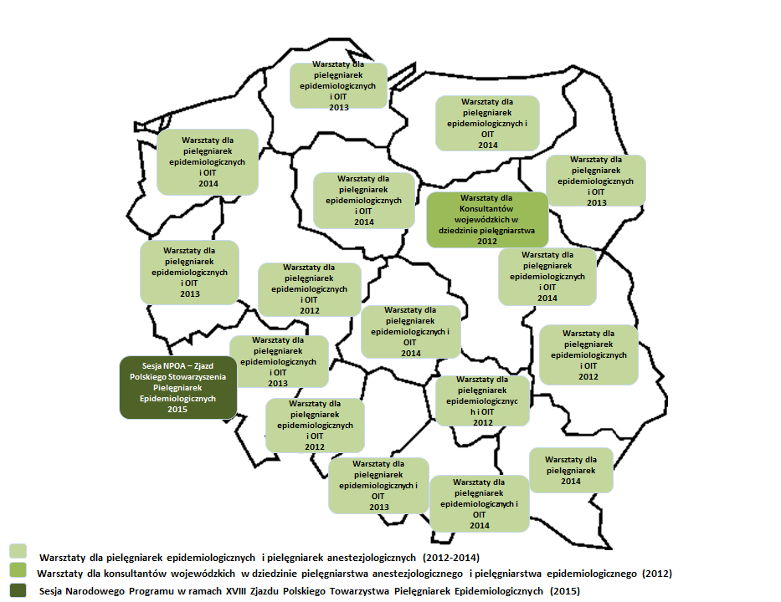
Rycina 36. Województwa w których przeprowadzono szkolenia dla pielęgniarek epidemiologicznych i pielęgniarek anestezjologicznych, w latach 2012 – 2015

- Działania edukacyjne kierowane do lekarzy oddziałów intensywnej terapii medycznej w zakresie zasad racjonalnej antybiotykoterapii.
W latach 2011 - 2013 prowadzono warsztaty dla lekarzy oddziałów intensywnej terapii medycznej w zakresie zasad racjonalnej antybiotykoterapii (ryc. 37). Wśród uczestników warsztatów propagowana była Strategia zapobiegania lekooporności w oddziałach intensywnej terapii. Rekomendacje profilaktyki zakażeń w oddziałach intensywnej terapii. Narodowy Instytut Leków, Warszawa 2013 [www.antybiotyki.edu.pl].
Przeszkolono 528 lekarzy. Warsztaty w pozostałych województwach zostały zaplanowane w ramach realizacji Programu MODUŁ I NPOA w roku 2015 [poz. 22].

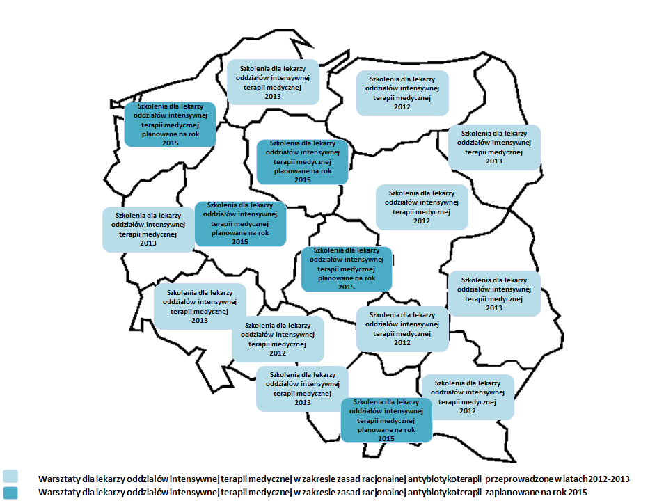
Rycina 37. Województwa w których przeprowadzono warsztaty dla lekarzy oddziałów intensywnej terapii medycznej w zakresie zasad racjonalnej antybiotykoterapii.

d) Wprowadzanie zasad racjonalnej antybiotykoterapii w szpitalach
- organizacja sieci szpitali, w których wdrażano Szpitalną Politykę Antybiotykową w latach 2009 - 2015 (72 niekliniczne szpitale wielospecjalistyczne), przeprowadzenie warsztatów dla lekarzy i personelu medycznego na terenie szpitali na temat zakażeń szpitalnych i racjonalnego stosowania antybiotyków; w latach 2009-2015 przeszkolono ponad 3500 osób (ryc. 38),
- organizacja warsztatów z zakresu zasad racjonalnej antybiotykoterapii dla dyrektorów ds. lecznictwa oraz lekarzy przewodniczących zespołów ds. kontroli zakażeń szpitalnych z wybranych szpitali II stopnia referencyjności (2012),
- organizacja warsztatów szkoleniowych dla członków zespołów ds. zakażeń szpitalnych oraz członków zespołów ds. antybiotykoterapii szpitali NPOA (2009 - 2015),
- organizacja warsztatów dla przewodniczących zespołów ds. kontroli zakażeń szpitalnych dotyczących wdrażania szpitalnej polityki antybiotykowej (2013),
- organizacja warsztatów na temat znaczenia parametrów PK/PD w codziennej praktyce lekarskiej; przeszkolono ponad 100 osób (2013),
- organizacja spotkania dyrektorów szpitali klinicznych (2014),
- organizacja warsztatów szkoleniowych dla zespołów szpitali klinicznych koordynujących program kontroli zakażeń i szpitalnej polityki antybiotykowej; przeszkolono 60 osób (2014),
- organizacja warsztatów dla lekarzy szpitali klinicznych na temat stosowania antybiotyków i kontroli zakażeń szpitalnych (2015).
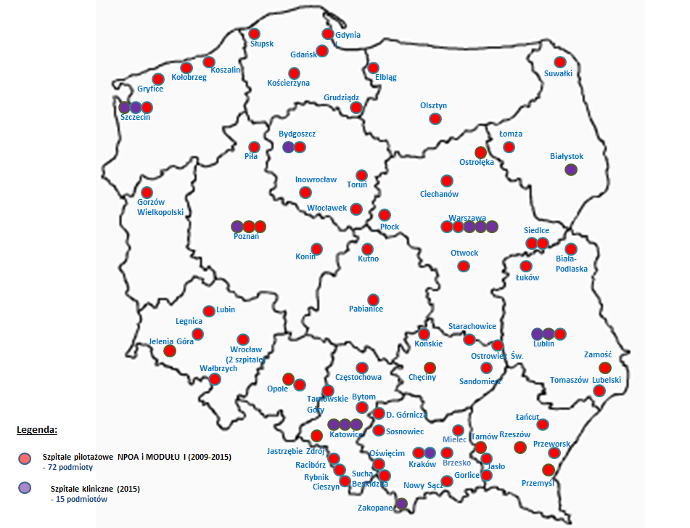
Rycina 38. Mapa rozmieszczenia szpitali (niekliniczne szpitale wielospecjalistyczne i szpitale kliniczne) w których wdrażano w ramach NPOA Szpitalną Politykę Antybiotykową.

e) Prowadzenie działań edukacyjnych dla lekarzy oraz innych specjalistów w ochronie zdrowia (m.in. mikrobiolodzy, epidemiolodzy):
- warsztaty dla epidemiologów dotyczące reagowania na patogeny alarmowe, zwłaszcza w pojawiających się ogniskach epidemicznych (2011 - 2013),
- organizacja sesji tematycznej Narodowego Programu Ochrony Antybiotyków w ramach Warsztatów „Wiosenna Szkoła Mikrobiologii Klinicznej” (2009 - 2015). W warsztatach uczestniczyli epidemiolodzy, mikrobiolodzy; przeszkolono około 1750 osób,
- szkolenia zespołów ds. zakażeń szpitalnych na temat zasad postępowania w szpitalnych ogniskach epidemicznych (2013 - 2015).
f) Organizacja ogólnopolskiej kampanii informacyjnej „Europejski Dzień Wiedzy o Antybiotykach”
Jak wynika z badań prowadzonych na zlecenie Komisji Europejskiej przez Eurobarometr, prawie połowa (49%) obywateli Unii Europejskiej nadal uważa, że antybiotyki są skuteczne w walce z wirusami, dlatego też Unia Europejska wskazuje na konieczność podnoszenia świadomości i wiedzy zarówno ogółu społeczeństwa, jak i pracowników systemu ochrony zdrowia na temat oporności na środki przeciwdrobnoustrojowe oraz znaczenia prawidłowego ich stosowania poprzez prowadzenie szkoleń i organizację kampanii edukacyjnych na terenie Unii Europejskiej, a także lepsze zintegrowanie kwestii oporności na środki przeciwdrobnoustrojowe z programami kształcenia grup zawodowo związanych z opieką zdrowotną [poz. 23 - 24]. Wypełnienie zapisów zaleceń Unii Europejskiej w zakresie kampanii edukacyjnych stanowi ustanowiony w 2008 roku przez Komisję Europejską na wniosek ECDC, Europejski Dzień Wiedzy o Antybiotykach (EDWA, ang. European Antibiotic Awareness Day), obchodzony w dniu 18 listopada. Jest on coroczną europejską inicjatywą w zakresie zdrowia publicznego, stanowiącą platformę pozwalającą na zapewnienie wsparcia dla kampanii krajowych [poz. 25 - 26]. Rzeczypospolita Polska od pierwszego roku realizacji EDWA bierze aktywny udział w tej inicjatywie w ramach realizacji NPOA. W ramach kampanii krajowej prowadzonych jest szereg działań informacyjno-edukacyjnych z zastosowaniem szerokiego wachlarza narzędzi informacyjnych kierowanych zarówno do ogółu społeczeństwa, jak również specjalistów medycznych (ryc. 39, tab. IV i V).
W ramach kampanii w latach 2011 - 2014 zorganizowano 18 spotkań edukacyjnych (sympozja/warsztaty regionalne, sesje tematyczne programu na sympozjach ogólnopolskich) z udziałem specjalistów z różnych dziedzin medycyny i dziedzin pokrewnych. W spotkaniach tych w latach 2011 - 2014 uczestniczyło ponad 3400 osób.
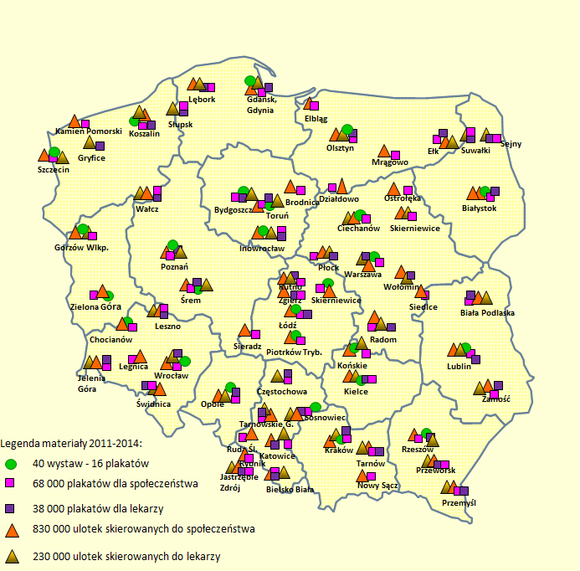
Rycina 39. Miejsca dystrybucji materiałów informacyjnych kampanii EDWA, w latach 2011-2014

Tabela IV. Formy działań informacyjno-edukacyjnych skierowanych do społeczeństwa podejmowanych w Rzeczypospolitej Polskiej w ramach kampanii EDWA w latach 2011 - 2014
RODZAJ DZIAŁALNOŚCI | OPIS
MATERIAŁY INFORMACYJNO-EDUKACYJNE | Plakaty
MATERIAŁY INFORMACYJNO-EDUKACYJNE | Ulotki
MATERIAŁY INFORMACYJNO-EDUKACYJNE | Wystawa tematyczna 16 plakatów naświetlających problematykę zakażeń bakteryjnych, antybiotykoterapii i oporności
MATERIAŁY INFORMACYJNO-EDUKACYJNE | Bilbordy
SCENARIUSZ LEKCJI BIOLOGII DLA UCZNIÓW SZKÓŁ PONADGIMNAZJALNYCH | Opracowano pakiet edukacyjny do przeprowadzenia lekcji biologii na temat lekooporności bakterii, składający się z kart pracy dla ucznia oraz kartoteki dla nauczyciela szkół ponadgimnazjalnych.  Materiały edukacyjne zostały opracowane przy współpracy doradcy metodycznego w zakresie biologii m.st. Warszawy w Warszawskim Centrum Innowacji Edukacyjno-Społecznych i Szkoleń, specjalistę ds. badań i analiz w Pracowni Przedmiotów Przyrodniczych Instytutu Badań Edukacyjnych w Warszawie zgodnie z podstawą programową nauczania biologii w szkołach ponadpodstawowych. Opracowany materiał konsultowany był ze specjalistami z dziedziny biologii i mikrobiologii.
LEKCJE TEMATYCZNE DLA STUDENTÓW UNIWERSYTETU DZIECI | Nawiązano współpracę z Uniwersytetem Dzieci, oddziałem w Warszawie; w ramach zajęć dla 10-12 latków przeprowadzono cykl wykładów tematycznych.
FILM O CHARAKTERZE REKLAMY SPOŁECZNEJ | Przygotowano 10 i 30 sekundowy film o charakterze reklamy społecznej na temat problemu antybiotykooporności i nadużywania antybiotyków. Wykonawca spotu: dom produkcyjny Propeller Sp. z o.o.
FILM O CHARAKTERZE REKLAMY SPOŁECZNEJ | Film 30 sek. - emisja w Telewizji Polskiej
FILM O CHARAKTERZE REKLAMY SPOŁECZNEJ | Film 10 sek. - emisja w Telewizji Polskiej
FILM O CHARAKTERZE REKLAMY SPOŁECZNEJ | Film 30 sek. - emisja w sieci kin na terenie całej Polski
PROGRAMY W TELEWIZJI | Programy tematyczne, informacje w programach informacyjnych
AUDYCJE W RADIU | Audycje tematyczne, informacje w radiowych serwisach informacyjnych
PUBLIKACJE W PRASIE | Publikacje informacji w prasie codziennej, tygodnikach, miesięcznikach
PUBLIKACJE W PRASIE | Informacja na temat kampanii zamieszczana była w serwisie Polskiej Agencji Prasowej w Dziale Nauka
INTERNET | Strony internetowe urzędów miast, wojewódzkich stacji sanitarno-epidemiologicznych, towarzystw naukowych
INTERNET | Informacje tematyczne na portalach prasowych
INTERNET | Portal społecznościowy Facebook (2011)
KONFERENCJE PRASOWE | Konferencje prasowe w Ministerstwie Zdrowia (w roku 2012)

Tabela V. Podejmowane w Rzeczypospolitej Polskiej w ramach kampanii EDWA działania informacyjno-edukacyjne kierowane do lekarzy w latach 2011 - 2014

RODZAJ DZIAŁALNOŚCI | OPIS
MATERIAŁY EDUKACYJNE | Plakaty
MATERIAŁY EDUKACYJNE | Ulotki
REKOMENDACJE | Rekomendacje postępowania w pozaszpitalnych zakażeniach układu oddechowego 2010
RADIO | Audycje tematyczne, informacje w radiowych serwisach informacyjnych
CZASOPISMA | Publikacje i wywiady w czasopismach branżowych min. Gazeta Lekarska, Polski Merkuriusz Lekarski, Aptekarz Polski, Gazeta Farmaceutyczna, Aktualności bioMerieux, Diagnosta Laboratoryjny, SEPSIS
INTERNET | Strony internetowe wojewódzkich stacji sanitarno-epidemiologicznych, szpitali, towarzystw naukowych
INTERNET | Informacje tematyczne na portalach prasowych
INTERNET | Portal społecznościowy Facebook
KONFERENCJE | Konferencje naukowe ogólnopolskie
KONFERENCJE | Konferencje naukowe regionalne

g) Przeprowadzenie badań sondażowych społeczeństwa na temat postaw i wiedzy ogólnej o antybiotykach i zjawisku antybiotykooporności.
Przeprowadzono 5 fal badania, dwie fale badania ankietowego w październiku
w latach 2009-2010, natomiast trzy fale w grudniu w latach 2009 - 2011. Ogółem w badaniu udział wzięło 5004 respondentów, w tym w poszczególnych falach badania: 1 - 1000, 2 - 1002, 3 - 1001, 4 - 1000, 5 - 1001. Każda fala badania przeprowadzana była na reprezentatywnej ogólnopolskiej próbie około 1000 osób. W badaniu uczestniczyli respondenci w wieku powyżej 18 roku życia.
W badaniu postaw społeczeństwa na temat antybiotyków stwierdzono,
że wysoki odsetek dorosłych Polaków stosował antybiotyki w ciągu ostatnich 12 i 24 miesięcy (ogółem odpowiednio 38% i 59%). Zaobserwowano różnice istotne statystycznie pomiędzy płcią, wiekiem i wykształceniem respondentów a przyjmowaniem antybiotyków. Zdecydowana większość respondentów stosowała antybiotyki przepisane przez lekarza (ogółem 92%). W pięciu falach badania od 2% do 5% respondentów kupiło antybiotyk w aptece bez recepty. Receptę na lek badani otrzymywali najczęściej od lekarza rodzinnego, następnie lekarza internisty. Najczęściej respondenci deklarowali przyjmowanie antybiotyku z powodu przeziębienia, bólu gardła, grypy oraz kaszlu (ryc. 40). Większość respondentów oczekiwałaby przepisania antybiotyku w przypadku chorób takich jak: zapalenie płuc, zapalenie oskrzeli, zakażenie dróg moczowych. Około 40% badanych oczekiwałoby przepisania antybiotyku w przypadku grypy.
Z przeprowadzonych badań wynika, iż większość Polaków wydaje się być świadoma zagrożeń związanych z nieprawidłowym stosowaniem antybiotyków. Zdecydowana większość respondentów (80%) wie, iż antybiotyki zabijają bakterie, ale jednocześnie 60% respondentów uważa, że antybiotyki zabijają wirusy (ryc. 41). Prawie połowa ankietowanych wyraża zdanie, że antybiotyki są skuteczne w przypadku grypy (49%), a więcej niż jedna trzecia, że są skuteczne w przypadku przeziębienia (36%). Większość respondentów uważa, że obecnie należy ograniczyć stosowanie antybiotyków, by w przyszłości dalej z nich korzystać (82%), a 15% uważa, iż należy korzystać z antybiotyków dziś, nawet na wszelki wypadek, albowiem postęp w medycynie jest tak duży, iż w przyszłości z pewnością zostaną wymyślone jakieś inne, równie skuteczne leki. Najbardziej wiarygodne źródła informacji na temat antybiotyków to lekarz, farmaceuta, szpital oraz pielęgniarki. Corocznie około 1/3 badanych deklarowała, iż w ciągu ostatnich 12 miesięcy spotkała się z się z informacjami na temat prawidłowego stosowania antybiotyków. Najczęściej wskazywanym źródłem informacji na temat stosowania antybiotyków były media (prasa, TV), następnie informacje uzyskane od lekarza oraz ulotki informacyjne EDWA i Internet.
W piątej fali badania prawie połowa osób (48%), które spotkały się w ciągu ostatnich 12 miesięcy z informacją na temat antybiotyków, zadeklarowała, że informacja, z którą się spotkali miała wpływ na zmianę postępowania w stosowaniu antybiotyków. Respondenci najczęściej pod wpływem uzyskanych informacji zaczęli ograniczać stosowanie antybiotyków lub zawsze konsultują z lekarzem ich używanie. W porównaniu z poprzednimi falami badania, w fali piątej istotnie więcej osób (13%) przestało stosować antybiotyki pod wpływem informacji, które usłyszeli.

Rycina 40. Powody przyjmowania antybiotyku (fale 1 - 5)
Baza: respondenci, którzy stosowali antybiotyki w ciągu ostatniego roku (N=1919)

Rycina 41. Wiedza na temat działania antybiotyków na bakterie i wirusy (fale 1 - 5).
Baza: cała próba (N=5004)

Wnioski:
- wiedza ogółu społeczeństwa na temat antybiotyków i zjawiska antybiotykooporności jest wciąż niewystarczająca. Występują różnice w poziomie wiedzy ze względu na czynniki socjo-demograficzne;
- istnieje rosnąca świadomość społeczeństwa na temat zagrożeń związanych z narastającą antybiotykoopornością bakterii;
- zaobserwowane trendy wskazują, że działania edukacyjne są ważnym czynnikiem wpływającym na kształtowanie właściwych postaw społeczeństwa w odniesieniu do zjawiska antybiotykooporności drobnoustrojów i prawidłowego stosowania antybiotyków.

Piśmiennictwo:

- Baraniak A., Izdebski R., Herda M., Fiett J., Hryniewicz W., Gniadkowski M., Kern-Zdanowicz I., Filczak K., Łopaciuk U..Emergence of Klebsiella pneumoniae ST258 with KPC-2 in Poland. Antimicrob Agents Chemother 2009; 53: 4565-7.
- Sydnor E.R., Perl T.M. Hospital epidemiology and infection control in acute-care settings. Clin Microbiol Rev 2011; 24: 141-173.
- Werner G., Coque T.M., Hammerum A.M., Hope R., Hryniewicz W., Johnson A., Klare I., Kristinsson K.G., Leclercq R., Lester C.H., Lillie M., Novais C., Olsson-Liljequist B., Peixe L.V., Sadowy E., Simonsen G.S., Top J., Vuopio-Varkila J., Willems R.J., Witte W., Woodford N. Emergence and spread of vancomycin resistance among enterococci in Europe. Euro Surveill 2008; 13 pii:19046.
- Arias C.A., Murray B.E. Emergence and management of drug-resistant enterococcal infections. Exp Rev Anti Infect Ther 2008; 6: 637-655.
- Sood S, Malhotra M, Das BK, Kapil A. Enterococcal infections & antimicrobial resistance. Indian J Med Res 2008; 128: 111-121.
- Grigoryan L., Trautner B.W., Gupta K. Diagnosis and management of urinary tract infections in the outpatient setting: a review. JAMA 2014; 312: 1677-84.
- Surveillance report. Antimicrobial resistance surveillance in Europe. Strona internetowa ECDC www.ecde.europa.eu.
- Council recommendation: on the prudent use of antimicrobial agents in human medicine 2002/77/EC.
- Hryniewicz W., Ozorowski T. Szpitalna lista antybiotyków. Propozycja kierowana do szpitali. Narodowy Instytut Leków, Warszawa 2011 [www.antybiotyki.edu.pl].
- Hryniewicz W., Ozorowski T. Szpitalna Polityka Antybiotykowa. Propozycje dla polskich szpitali. Narodowy Instytut Leków, Warszawa 2011 [www.antybiotyki.edu.pl].
- Badanie punktowe zakażeń związanych z opieką zdrowotną. Protokół wersja 4.2. PL1. Badanie oparte na pełnej skali. www.antybiotyki.edu.pl.
- Definicje zakażeń związanych z opieką zdrowotną. www.antybiotyki.edu.pl.
- Hryniewicz W., Jackowska T., Skoczyńska A. Program BINet jako wymóg nowoczesnej polityki zdrowotnej. Med Wieku Rozwoj 2010; 14: 211-217.
- Skoczyńska A., Hryniewicz W., Ronkiewicz P., Kuch A. BINet – sieć monitorowania inwazyjnych zakażeń bakteryjnych nabytych poza szpitalem. Standardy Medyczne/Pediatria 2012; 9: 389-395.
- Skoczyńska A., Waśko I., Kuch A., Kadłubowski M., Gołębiewska A., Foryś M., Markowska M., Ronkiewicz P., Wasiak K., Kozińska A., Matynia B., Hryniewicz W., and participants of a laboratory-based surveillance of community acquired invasive bacterial infections (BINet). A decade of invasive meningococcal disease surveillance in Poland. PLoSONE 2013; 8(8): e71943. doi:10.1371/journal.pone.0071943.
- Skoczyńska A., Wasko I., Kuch A., Gołębiewska A., Foryś M., Hryniewicz W. Outbreak of invasive meningococcal disease in Goleniów County, north-west Poland, March 2009. Euro Surveill 2010; 15(34):pii=19646. Available online: http://www.eurosurveillance.org/ViewArticle.aspx?ArticleId=19646.
- Skoczyńska A., Sadowy E., Bojarska K., Strzelecki J., Kuch A., Gołębiewska A., Waśko I., Foryś M., van der Linden M., Hryniewicz W.; Participants of a laboratory-based surveillance of community acquired invasive bacterial infections (BINet). The current status of invasive pneumococcal disease in Poland. Vaccine 2011; 29: 2199-2205.
- Skoczyńska A., Kuch A., Gołębiewska A., Waśko I., Ronkiewicz P., Markowska M., Hryniewicz W. Inwazyjna choroba pneumokokowa w Polsce w roku 2010. Polski Merkuriusz Lekarski 2011; 31(182): 80-85.
- Skoczyńska A, Kuch A, Sadowy E, Waśko I, Markowska M, Ronkiewicz P, Matynia B, Bojarska A, Wasiak K, Gołębiewska A, van der Linden M, Hryniewicz W; Participants of a laboratory-based surveillance of community acquired invasive bacterial infections (BINet). Recent trends in epidemiology of invasive pneumococcal disease in Poland. Eur J Clin Microbiol Infect Dis 2015; 34: 779-787.
- Skoczyńska A., Sadowy E., Krawiecka D., Czajkowska-Malinowska M., Ciesielska A., Przybylski G., Żebracka R., Hryniewicz W. Nosocomial outbreak of Streptococcus pneumoniae Spain9V-ST156-14 clone in a pulmonary diseases ward. Pol Arch Med Wewn 2012; 122: 361-366.
- Hryniewicz W., Ozorowski T., Radzikowski A., Zielonka T. M. Albrecht P., Lukas W., Niżankowska-Mogielnicka E., Kozielski J., Grzesiowski P., Meszaros J., Hassmann-Poznańska E., Krzeski A., Kuś J., Pirożyński M., Płusa T. Rekomendacje postępowania w pozaszpitalnych zakażeniach układu oddechowego’2010. www.antybiotyki.edu.pl.
- Hryniewicz W., Kusza K., Ozorowski T., Misiewska-Kaczur A., Fleischer M., Trejnowska E., Deptuła A. Strategia zapobiegania lekooporności w oddziałach intensywnej terapii. Rekomendacje profilaktyki zakażeń w oddziałach intensywnej terapii. Narodowy Instytut Leków, Warszawa 2013 [www.antybiotyki.edu.pl].
- TNS Opinion & Social Special Eurobarometer 407. Antimicrobial Resistance. 2013, http://ec.europa.eu/public_opinion/archives/ebs/ebs_407_en.pdf, data dostępu: 03.06.2015.
- Projekt Konkluzji Rady z dnia 22 czerwca 2012 r. Skutki oporności na środki przeciwdrobnoustrojowe dla sektora medycznego i weterynaryjnego – perspektywa „Jedno zdrowie”. (2012/C 211/02).
- Earnshaw S., Monnet D.L., Duncan B., O'Toole J., Ekdahl K., Goossens H.; European Antibiotic Awareness Day Technical Advisory Committee; European Antibiotic Awareness Day Collaborative Group. European Antibiotic Awareness Day, 2008 - the first Europe-wide public information campaign on prudent antibiotic use: methods and survey of activities in participating countries. Euro Surveill 2009;14(30): 19280.
- Earnshaw S., Mancarella G., Mendez A., Todorova B., Magiorakos A.P., Possenti E., Stryk M., Gilbro S., Goossens H., Albiger B., Monnet D.L.; European Antibiotic Awareness Day Technical Advisory Committee; European Antibiotic Awareness Day Collaborative Group. European Antibiotic Awareness Day: a five-year perspective of Europe-wide actions to promote prudent use of antibiotics.Euro Surveill. 2014; 19(41).

